Ο Σύλλογος εκπαιδευτικών του 1ου ΕΠΑ.Λ Φλώρινας πραγματοποίησε στις 20/10/2019 μία πολύ επιτυχημένη ημερήσια εκδρομή στη Σιάτιστα του νομού Κοζάνης .

Η εκλεκτή συνάδελφος κα. Πούλιου Αγνή, που κατάγεται από εκεί, είχε την ιδέα αλλά και την οργάνωση αυτής της εξόρμησης, ενώ παράλληλα μας ξενάγησε και μας έκανε κοινωνούς της ιδιαίτερης ιστορίας αλλά και των ηθών-εθίμων της περιοχής της.

Η ημέρα ξεκίνησε με τον καθιερωμένο κυριακάτικο εκκλησιασμό στο Μοναστήρι της Παναγίας του Μικροκάστρου (Τσαρούσινο) σε κλίμα απόλυτης κατάνυξης μέσα σε ένα πανέμορφο τοπίο.

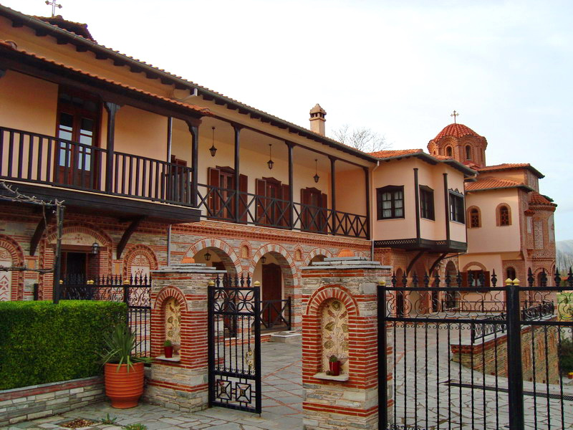

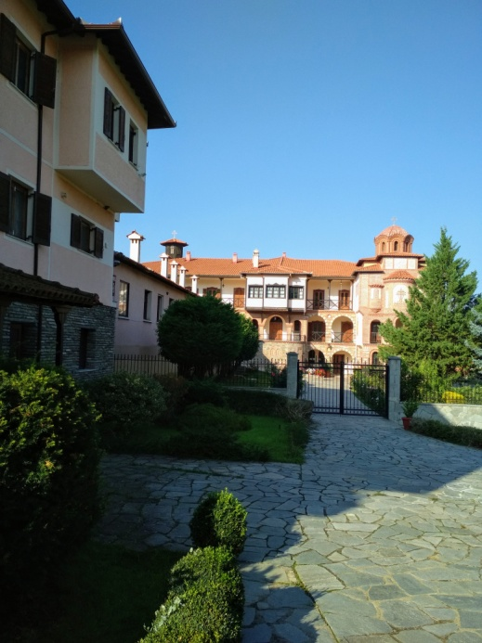 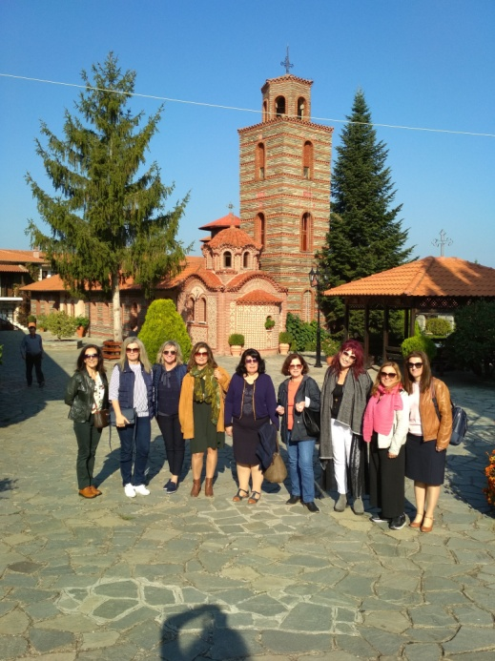

Ακολούθησε η επιβεβλημένη επίσκεψη στα γουναράδικα, καθώς είναι γνωστό ότι οι Σιατιστινοί είναι οι πρώτοι διδάξαντες του είδους που υπηρετούν την τέχνη τους με περίσσιο μεράκι.



Ο απαραίτητος καφές στην πλατεία με τα απολαυστικά σαλιάρια (χαρακτηριστικό Σιατιστινό κέρασμα), μας έδωσε την ευκαιρία να γνωρίσουμε τους ντόπιους κατοίκους και να διαπιστώσουμε για άλλη μια φορά το ιδιαίτερο χιούμορ και τη ζωντάνιά τους.

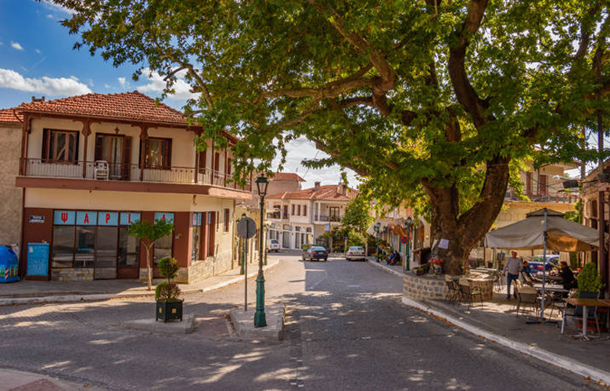

Στη συνέχεια, επισκεφτήκαμε το ιστορικό Τραμπάντζειο Γυμνάσιο, όπου εκτίθεται η Βοτανική Συλλογή της Σιάτιστας, η οποία αναδεικνύει τη μοναδική χλωρίδα του όρου Μπούρινου, τη γεωλογία που επηρεάζει το σύστημα καθώς και τα ενδημικά και εξαιρετικά σπάνια φυτά του τόπου. Εντυπωσιαστήκαμε από τη σπουδαία Παλαιοντολογική Συλλογή Σιατίστης που αποτελείται από οστά θηλαστικών και όστρακα γαστεροπόδων του καινοζωικού αιώνα.

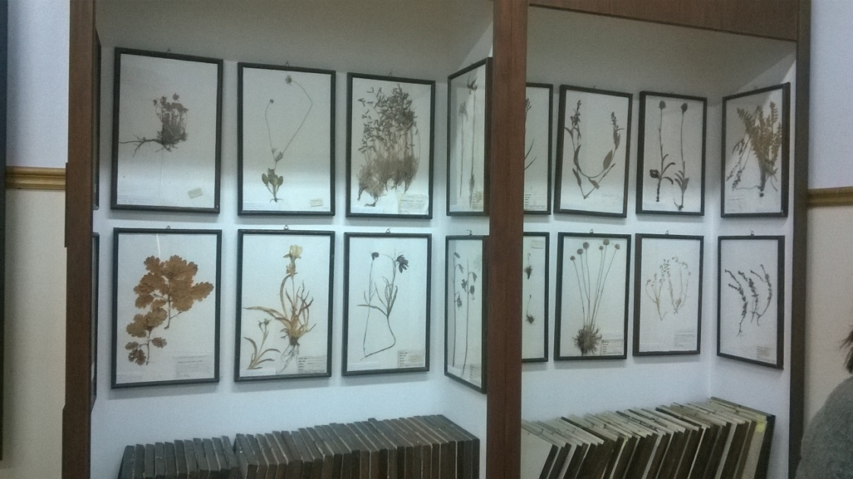

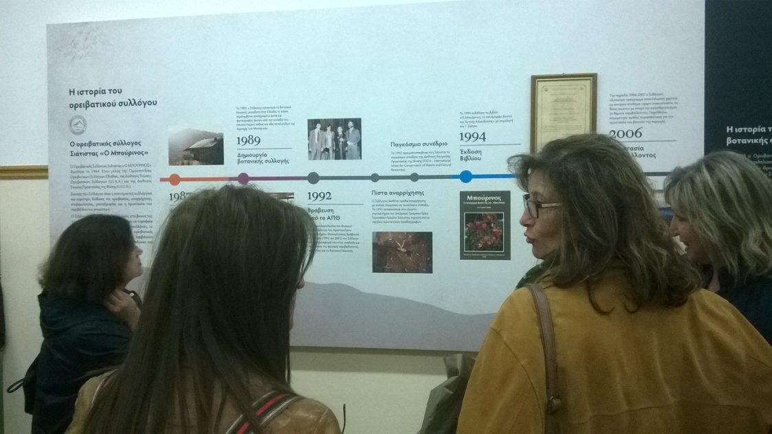

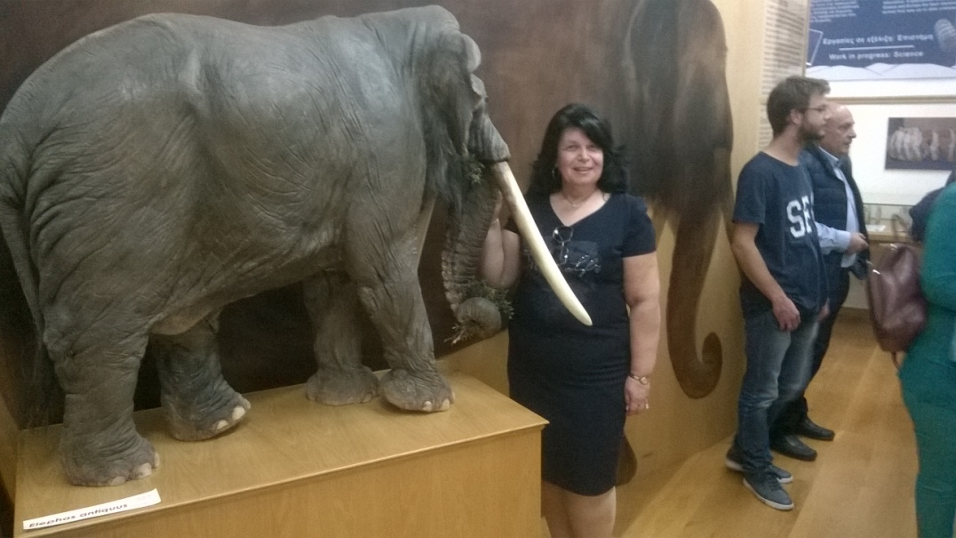

Σειρά είχαν τα περίφημα αρχοντικά. Θαυμάσαμε την υπέροχη αρχιτεκτονική των αναπαλαιομένων κτιρίων, τις περίφημε ξύλινες οροφές, τους ζωγραφισμένους τοίχους. Τα βιτρώ στα παράθυρα. Δείγμα μιας εποχής ανθηρής με έντονο άρωμα Ευρώπης, για την οποία οι σύγχρονοι Σιατιστινοί είναι δικαίως πολύ υπερήφανοι.

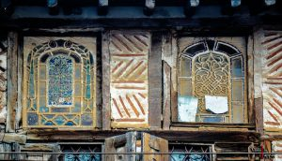 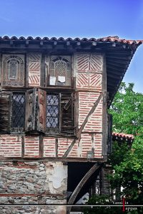

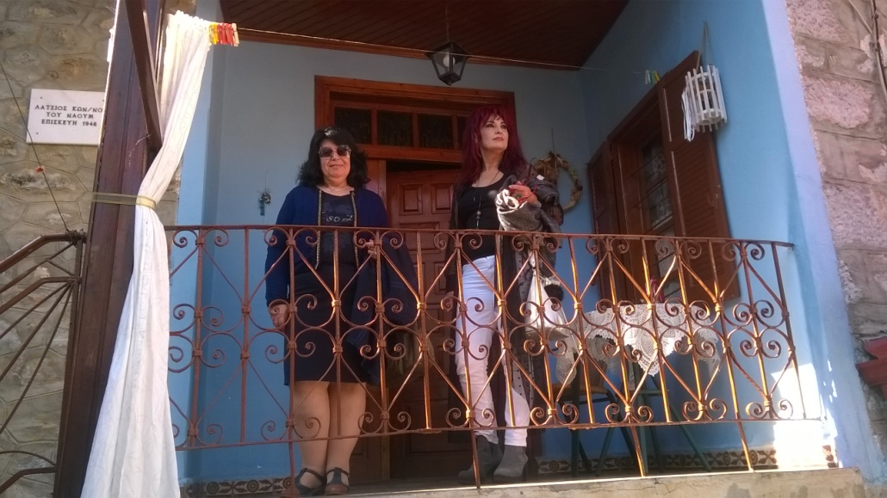

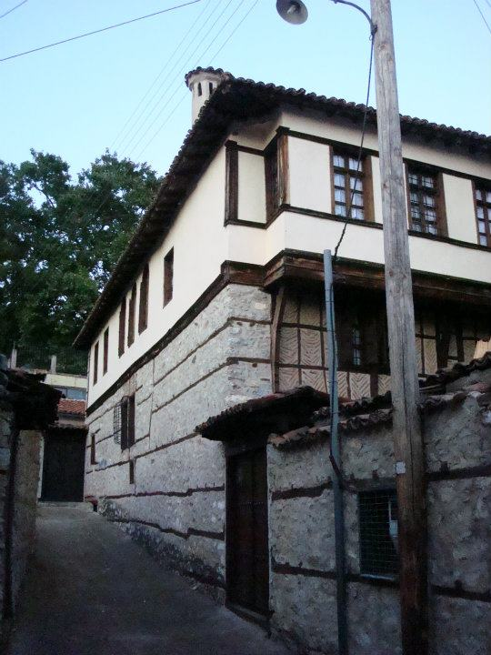 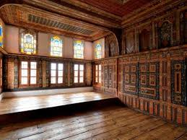

Ταυτόχρονα, αγωνίζονται να διατηρήσουν ζωντανή την παράδοσή τους, συντηρώντας ακόμη και ιδιωτικά λαογραφικά μουσεία, όπου εκθέτουν ό,τι δηλοί τον πολιτισμό και τα έθιμά τους. 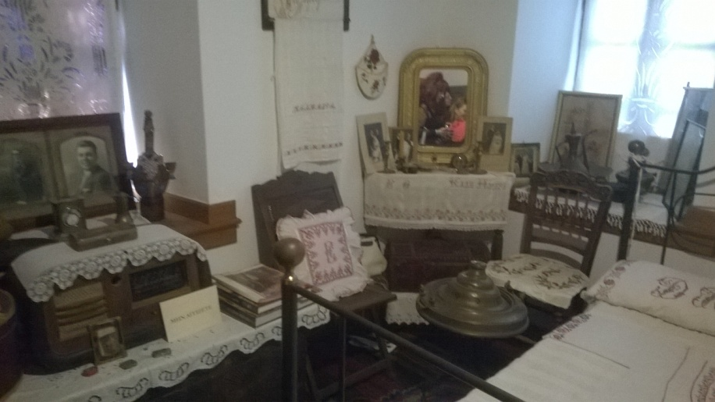

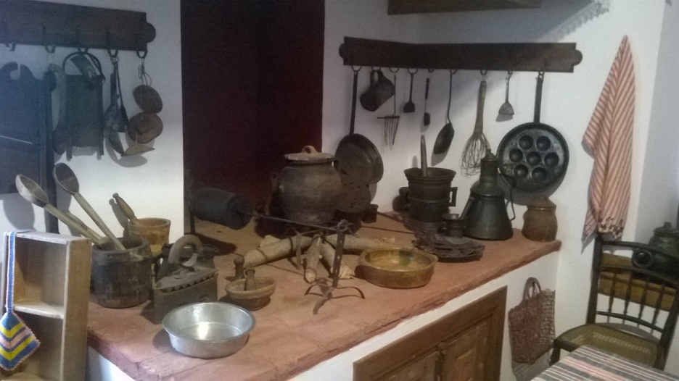

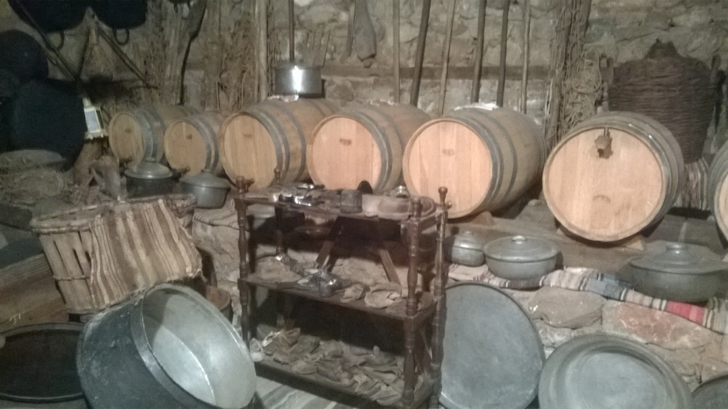

Επίσης, γνωρίζουν καλά να ικανοποιούν τον κάθε απαιτητικό επισκέπτη με εδέσματα υψηλής ποιότητας της ελληνικής παραδοσιακής κουζίνας, συνοδεία μουσικών οργάνων, γιατί οι Σιατιστινοί είναι κυρίως γλεντζέδες και ανοιχτόκαρδοι.

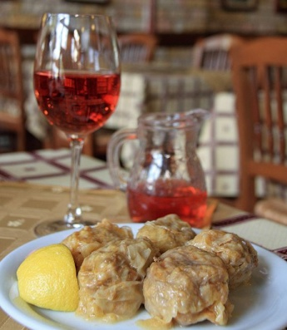 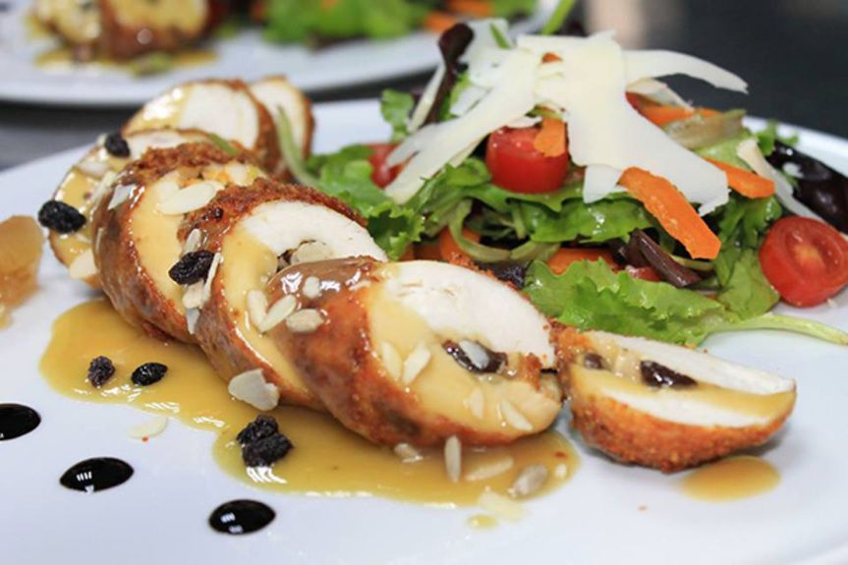 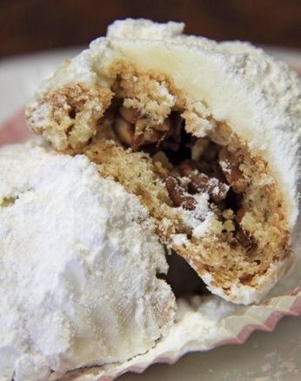

Ακολούθησε απαραίτητη στάση στο σύγχρονο οινοποιείο ¨Οι Δύο Φίλοι¨ όπου και γευτήκαμε κρασιά αρωματικά, ευρέως γνωστά πλέον στον ελλαδικό χώρο. Κορυφαία γευστική εμπειρία ήταν το «λιαστό» κρασί που απολάυσαμε και οι παραγωγοί είναι ιδιαίτερα υπερήφανοι για αυτό.

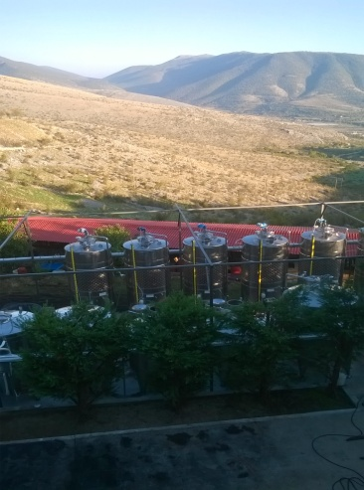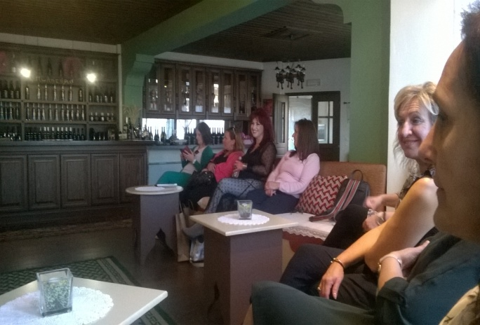 

Η επιστροφή, αναπόφευκτη δυστυχώς, μετά από μία ημέρα μέσα στα χρώματα και τα αρώματα ενός τόπου ονειρικού, βγαλμένου από ένα ένδοξο παρελθόν.

Υπόσχεση μυστική να επανέλθουμε για να επισκεφτούμε όσα δεν προλάβαμε, κι είναι ειλικρινά πολλά!

Η παλιά αρχόντισσα ¨Σιάτιστα¨ μας υποδέχτηκε, μας ξενάγησε και μας αιχμαλώτισε με την ομορφιά, την τέχνη και την ιστορία της.

Αγνή, σε ευχαριστούμε.